Задания Всероссийской исторической викторины, посвящённой Берлинской наступательной операции «Через битвы - на Берлин!»

В викторине могут принять участие все желающие.
- «Так кто же будет брать Берлин – мы или союзники?
- Берлин будем брать мы, и возьмем его раньше союзников».

Назовите участников данного разговора.

- Каким событием связаны данные числа, даты, фамилии:

3 часа, 143 прожектора, Г. К. Жуков

- «Когда войска фронта ворвались в столицу Германии, оборона города в некоторых районах уже ослабла, так как часть войск берлинского гарнизона была снята немецким командованием. Поэтому на некоторых окраинах города противник не мог оказывать упорного сопротивления». Куда была направлена часть немецкой армии?

- Разграничительная линия между 1-м Белорусским и 1-м Украинским фронтами не была доведена до Берлина при составлении плана Берлинской операции. «Был ли в этом обрыве разграничительной линии негласный призыв к соревнованию фронтов? Допускаю такую возможность...» На каком городе была прервана разграничительная линия?

- Прототип этого предмета имелся во всех передовых частях, соединениях и подразделениях армии. Официальный образец, как правило, вручался штурмовым группам, которые комплектовались из числа добровольцев и шли в бой с главной задачей - прорваться в рейхстаг. О каком предмете идёт речь?
- В Берлине этого генерала называли «Генералом Штурма». 29 мая 1945 г. он был награждён третьим орденом Суворова I степени, а после войны продолжил службу в советских войсках на территории капитулировавшей Германии. О каком генерале идёт речь?
- 25 апреля самолеты 16-й воздушной армии совершили два массированных налёта на столицу Рейха, в них участвовало 1486 самолетов, которые сбросили 569 тонн авиабомб. Мощный обстрел города вела артиллерия: с 21 апреля по 2 мая по столице Германии было сделано около 1800 тыс. артиллерийских выстрелов. (Какое кодовое название получила данная операция?
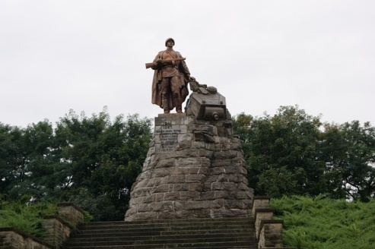
- Этот мемориальный комплекс состоит из музея, кладбища и памятника советскому солдату. Музей оформлен в виде командного пункта. Рядом находится воинское кладбище, а на самой вершине холма установлен памятник советскому солдату, к которому ведет широкая каменная лестница. Каким событиям посвящен данный мемориальный комплекс?

- «Перед смертью я исключаю из партии рейхсмаршала Германа Геринга и лишаю его всех прав...». Назовите человека, ставшего «последним фюрером»?

- В 0 часов 40 минут радиостанции перехватили радиограмму на русском языке: «Просим прекратить огонь. Высылаем парламентеров». Где состоялась встреча парламентеров?

- С какими событиями связано данное место?
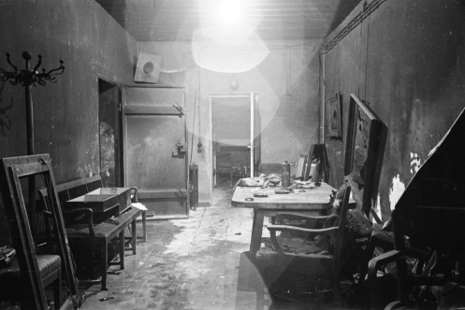

- Каким событием связаны эти люди:

Р. Кошкарбаев, Г. Булатов, М. Ерёмин, Г. Савенко,
П. С. Смирнов, Н. Беленков, Л. Сомов

- Корабли этой флотилии прошли боевой путь протяженностью более 2000 километров, от Днепра до Берлина. За успешное выполнение боевых задач по содействию войскам 1-го Белорусского фронта флотилия была награждена орденом Ушакова I степени. О какой флотилии идёт речь?

- При штурме Берлина перед 5-ой ударной армией 1-го Белорусского фронта была поставлена задача особой важности - овладеть районом правительственных кварталов в центре города, в том числе зданием имперской канцелярии, где находилась ставка Гитлера. Какой пост получил командующий армией после выполнения задания?

- «Почему бы нам не форсировать Эльбу и не продвинуться как можно дальше на восток? Это имеет важное политическое значение, поскольку Красная Армия на юге, кажется, неизбежно захватит Вену… Если мы сознательно оставляем им Берлин, хотя могли бы и взять его, то подобное двойное событие может укрепить их убеждение, уже очевидное, что все сделано ими». Назовите автора данного высказывания.

- Эту крепость называли «ключом к Берлину». Здесь находился большой железнодорожный узел, связывающий семь различных железнодорожных направлений. Помимо этого, здесь проходила важнейшая дорога - «Рейхштрассе №1». О какой крепости идёт речь?

- «Вот стоит машина с наглухо задраенными люками, из нее сквозь броню слышен визг вращающегося умформера радиостанции. Но экипаж молчит... Не отзывается ни на стук, ни по радио. В башне - маленькая, диаметром с копейку, оплавленная дырочка, - мизинец не пройдет». От чего погибли члены экипажа этого танка?

- Историк А.В. Исаев называл этого генерала «тёмной лошадкой». Генерал мог говорить по-русски и в 30-е годы проживал в Москве. Именно он отправился на переговоры с советскими войсками, штурмовавшими Берлин, но получил от В. Чуйкова отказ. После этого генерал покончил с собой. О ком идёт речь?

- Назовите хронологические рамки операции, представленной на карте, а также подпишите названия зданий, обозначенных цифрами:

1.
2.
3.
4.
5.

- Прочитайте отрывок из Директивы о действиях советских войск при встрече с войсками союзников. Каких положений не было в данном документе:

А) Старшему войсковому начальнику, на участке которого произошла встреча, в первую очередь связаться со старшим начальником американских или английских войск и установить повсеместно с ним разграничительную линию согласно указаниям Ставки.
Б) При встречах с союзными войсками относиться к ним приветливо.
В) В случаях посещения наших частей представителями американских или английских войск обратить особое внимание на четкий порядок и организацию их встречи.
Г) Прием этих представителей разрешено производить в рабочих помещениях штаба.
Д) Инициативу в организации дружеских встреч на себя не брать.
Е) При желании американских или английских войск организовать торжественную или дружескую встречу с нашими войсками не соглашаться. О всех такого рода приглашениях немедленно докладывать старшему начальнику не ниже командира корпуса.

